КОММЕРЧЕСКОЕ ПРЕДЛОЖЕНИЕ

Группа компаний ООО «МТК» совместное Российско-Китайское предприятие, занимающаяся поставкой спецтехники (бульдозеры, погрузчики, самосвалы, автокраны и др.), а так же запасных частей к ней, производства КНР. Имея большой опыт и слаженный коллектив, готова осуществить поставку спецтехники для нужд вашей организации:

Экскаватор-погрузчик XCMG WZ30-25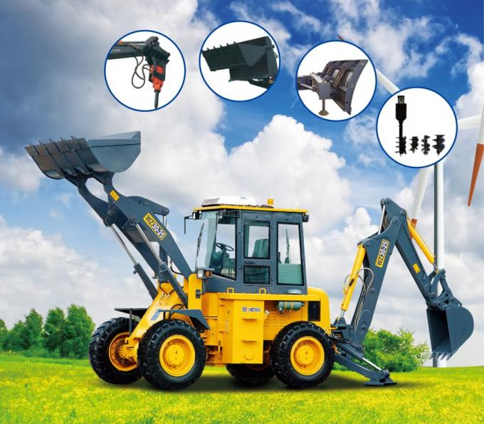
Цена: 3 950 000 руб. (утилизационный сбор оплачен).
Цена указана с учетом таможенной пошлины, НДС и других платежей.
Описание
Характеристики | Погрузчик-Экскаватор WZ30-25
Производитель: | XCMG
Модель: | WZ30-25
Габаритные характеристики
Общая длина (ковш на земле) (мм): | 8000
Общая ширина (мм): | 2200
Ширина ковша (мм): | 2250
Общая высота (крыша кабины) (мм): | 3350
Колесная база (мм): | 2600
Расстояние между осями (мм): | 1700
Минимальный дорожный просвет (мм): | 340
Весовые характеристики
Снаряженная масса (кг): | 9500
Номинальная грузоподъемность (кг): | 2500
Устройство погрузки
Номинальный объем ковша (куб.м): | 1.0
Максимальная высота разгрузки (мм): | 2650
Расстояние разгрузки (мм): | 930
Угол наклона разгрузки (°): | 45
Угол опрокидывания ковша (°): | 45
Позиция в нижней крайней точке (°): | 48
Транспортировочная позиция (°): | 45
Функция автоматического спуска ковша: | имеется
Максимальное усилие отрыва (КН): | 60
Время подъема подъемного плеча (c): | <8
Общее время цикла (c): | <15
Минимальный радиус поворота (мм): | 4500
Функции устройства для выемки грунта (Бур)
Диаметр штока бура (мм): | 45
Длина штока бура (мм): | 560
Экскаваторный ковш
Объем ковша для выемки грунта (куб.м): | 0.3
Ширина ковша для выемки грунта (мм): | 722
Максимальная глубина проникновения (мм): | 4500
Максимальный радиус проникновения в грунт (мм): | 5430
Угол поворота ковша (°): | ±85
Гидравлический молоток (HB3G)
Объем потока (Л/мин): | 24-50
Рабочее давление жидкости (МПа): | 11-13
Частота удара (Гц): | 8.3-20
Скорость
Передняя I (км/ч): | 0-6.2
Передняя II (км/ч): | 0-12
Передняя III (км/ч): | 0-20
Передняя IV (км/ч): | 0-33
Задняя I (км/ч): | 0-8
Задняя II (км/ч): | 0-28.5
Способность преодолевать наклон(°): | 20
Угол разгрузки при максимальной высоте(°): | 45
Угол поворота(°): | 35±1
Угол поворота заднего шасси(°): | ±10
Двигатель
Производитель: | YUCHAI
Модель: | YC4B90-T10 | YC4A90-T22 (турбовый)
Тип: | 4-тактный, водяное охлаждение, рядный
Номинальная мощность(кВт/л.с.): | 65/88,37 |  | 75/101,97
Номинальная скорость вращения(об/мин): | 2300
Количество цилиндров: | 4
Объем двигателя (мл): | 4.580
Диаметр цилиндра х ход поршня (мм): | 108х125
Коэффициент сжатия: | 17.5:1
Максимальный крутящий момент / скорость (N.m/об/мин): | 340/1450~1650
Минимальный расход топлива при полной нагрузке ((г/кВт.ч) Мин.): | ≤205
Снаряженная масса двигателя (кг): | 520
Система передачи
Гидротрансформатор: | YJ315D-00
Тип: | 1-этапный, 3-элементный
Диаметр контура(мм): | 315
Коэффициент преобразования крутящего момента: | К=2.7
Способ охлаждения: | масляное охлаждение, давление
Входное давление жидкости(МПа): | 0.3-0.5
Выходное давление жидкости(МПа): | 0.2-0.3
Трансмиссия: | BS428
Тип: | переключение передач с крепежным валом
Количество передач: | 4 передних и 2 задних
Соотношение передач | передняя|задняя
I | 3.82|3.05
II | 2.08|0.87
III | 1.09
IV | 0.59
Давление смены скорости(МПа): | 0.8-1.5
Расход насоса смены скорости(мл/ч): | 32
Передний и задний ведущий мост: | Основной редуктор
Тип: | спиральный, 1-этапный скоростной редуктор
Редуктор окружной скорости: | 4.222
Тип:
Соотношение: | 1-этапный, планетарный скоростной редуктор
Ось и шины
Передняя ось: | закреплена к шасси
Задняя ось: | вращается вокруг шасси
Резина:
Тип шин: | 16/70-24
Давление в передние колеса (МПа): | 0.32-0.35
Давление в задние колеса (МПа): | 0,33-0,35
Тормозная система
Педальный тормоз: | пневматическая подача жидкости, торможение на 4 колеса
Давление воздуха при торможении (МПа): | 0.78-0.83
Ручной тормоз: | пневматический тормоз, ременного типа
Система поворота
Тип: | Полноприводная гидравлическая система поворота
Модель устройства смены направления: | BZZ5-320/FK
Клапан выбора: | YXL-F160L-N7
Модель насоса поворотной системы: | вместе с рабочим насосом
Поворотный цилиндр: | ZL20-ZX-00
Максимальный угол поворота (°): | 35
Гидравлическая система рабочего устройства
Рабочий масляный насос: | устройство погрузки CBG2080 (левый)
Устройство выемки грунта: | CBGJ2050
Расход масляного насоса (мл/ч): | 80
Устройство выемки грунта (мл/ч): | 50
Давление в системе: устройство погрузки (МПа): | 16
Устройство выемки грунта (МПа): | 21
Контрольная гидравлическая система (МПа): | 3.5
Многопутевой клапан: | устройство погрузки VDL20EJ
Устройство выемки грунта: | VDL15
Объем жидкости и масла
Топливо (л): | 200
Смазка двигателя (л): | 18
Масло преобразователя крутящего момента и трансмиссионное масло (л): | 32
Гидравлический резервуар рабочей системы (л): | 200
Ведущая ось (л): | 25
Электрическая система
Напряжение (В): | 24
Батарея: | 6QA-150

